Zukor Adolph Művelődési Ház
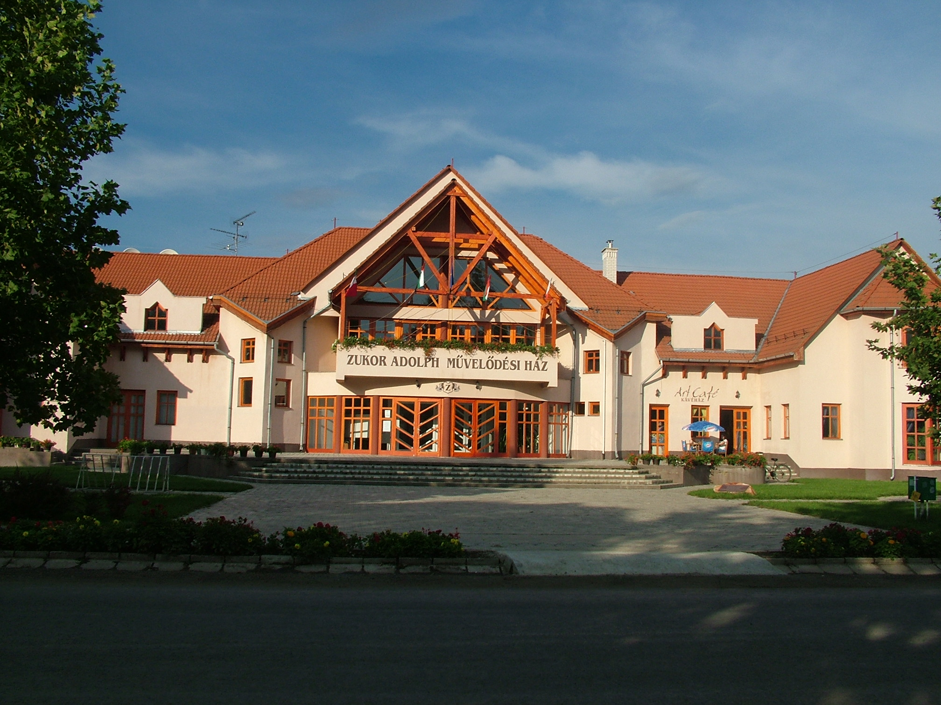

Cím:
3974 Ricse, Vörösmarty u. 1/A

Telefon:
47-576-022

47-576-023

További információk: Deák Béla népművelőtől
Elérhetősége: 47-576-022
47-576-023

Zukor Adolph Művelődési Házban található Ricse nagyközség könyvtára:

A könyvtári nyitva tartás:
Hétfő: 13.00-17.00
Kedd 9.00-12.00, 13.00-17.00
Szerda 9.00-12.00, 13.00-17.00
Csütörtök 9.00-12.00, 13.00-17.00
Péntek 9.00-12.00, 13.00-17.00

A Zukor Adolph Művelődési Házban tartja fogadóóráját a település falugazdásza minden héten, kedden 11.00-13.00 óra között, és igény szerint az aktuális feladatokhoz igazodva.

